**MATERIAL DE APRENDIZAJE UNIDAD 2 N° DE GUÍA 16**

ASIGNATURA: MÚSICA

NOMBRE ESTUDIANTE: ______________________________________________________

CURSO: ____________6__________________ LETRA: ______ FECHA: __________________

OA: Escuchar música en forma abundante de diversos contextos y culturas, poniendo énfasis en: › tradición escrita (docta) › tradición oral (folclor, música de pueblos originarios) › **popular (jazz, rock, fusión, etcétera)**

OBJETIVO DE LA CLASE: Conocer las principales características de un musical.

Musical

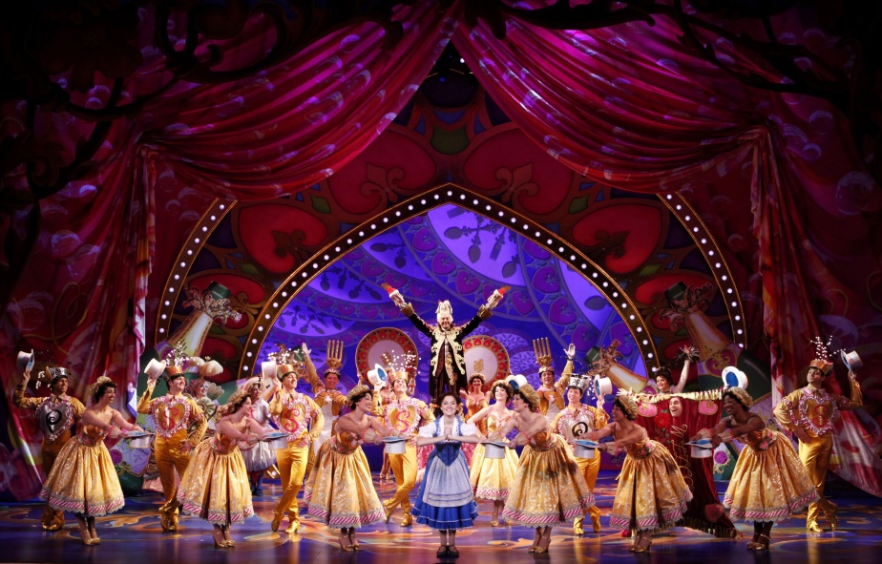Si bien el término 'musical' es un adjetivo relacionado con la música y como tal existe principalmente para describir aquellos elementos, fenómenos y objetos vinculados con esta forma de arte, en la actualidad la palabra se utiliza de modo popular y extendido para hacer referencia a las obras de teatro y puestas en escena en las cuales la combinación de música y baile es lo más importante.

No es tarea fácil determinar el origen específico y datado del musical como estilo artístico. Sin embargo, se cree que el mismo empezó a surgir a fines del siglo XIX, volviéndose extremadamente popular en la primera mitad del siglo XX. El musical, para considerarse como tal, debe contar con un guión que es representado a través de la intercalación permanente de canciones, bailes y diálogos entre los personajes. En los últimos tiempos, los musicales han logrado increíbles avances en lo que respecta a las posibilidades tecnológicas e instrumentales.

Los motivos de los musicales siempre pueden variar y son evidentemente muy diversos. De todos modos, hay algunos elementos que se mantienen, como la presencia de héroes y heroínas, malvados y coros. Además, es siempre importante para un musical contar con la escenografía, iluminación, vestuario y maquillaje apropiados ya que esos elementos serán los que completen las actuaciones y performances de los artistas.